附件2：

新泰市中医医院
院内询价文件

项目名称：不锈钢器械橱询价采购项目

2024年1月
新泰市中医医院供应商报价单
项目名称 | 不锈钢器械橱询价采购项目
综合报价 | 品名 | 规格型号 | 单位 | 数量 | 单价 | 合 计
 |  |  |  | 12
 | 合计金额：（大写） |  |  |  |  | ¥
售后服务
承 诺
供应商名称
联系人
联系电话
报价日期 | 2024年 月 日
备注
注：本表由供应商于报价前填写，签字确认后交给采购人

承诺书
新泰市中医医院：
本公司 （公司名称）承诺如下：
（一）具有独立承担民事责任的能力，具有良好的商业信誉和健全的财务会计制度；
（二）具有履行合同所必需的设备和专业技术能力；
（三）有依法缴纳税收和社会保障资金的良好记录；
（四）我方没有被列入失信被执行人、重大税收违法案件当事人名单、严重违法失信行为记录名单的情形；
（五）参加本次活动前三年内在经营活动中没有重大违法违规记录，包括在经营活动中没有因违法经营受到刑事处罚或责令停产停业、吊销许可证或者执照、较大数额罚款等行政处理的重大违法记录；我公司及其现任法定代表人（主要负责人）没有行贿犯罪记录；
（六）响应文件中提供的任何资料都是真实的、有效的、合法的；
（七）本公司对上述承诺的内容事项真实性负责。如经查实上述承诺的内容事项存在虚假，我公司愿意接受以提供虚假材料谋取成交的法律责任。
承诺人名称： （盖章）
法定代表人或委托代理人（签字或盖章）：
日期： 年 月 日

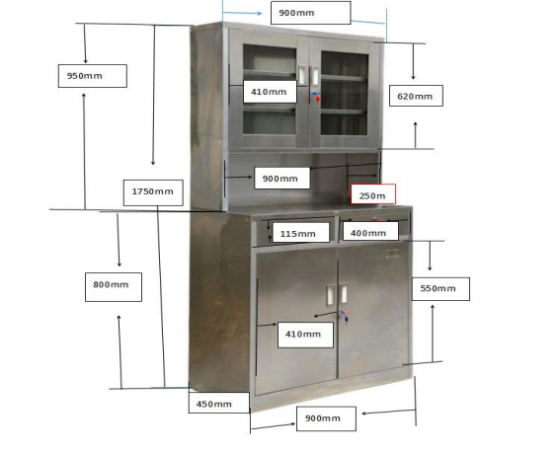

产品参数要求（如图）：

整体尺寸：900*450/250*1750，允差小于等于±10%

1、整体材质为304不锈钢板及不锈钢管焊接组装、表面无锋棱、毛刺等明显缺陷，各焊接部件打磨平整光滑；

2、上层为不锈钢对开门，内镶嵌 5mm 玻璃，两层搁板，高低可调;

3、中空台面：

4、中间配两个抽屉。静音式滑轮，抽拉灵活，无噪音；

5、下层为不锈钢对开门，内侧有一层活动搁板；

6、门拉手结实耐用；

7、柜内均配置安全锁。

